3.3. Водные объекты
Карелия имеет хорошо развитую гидрографическую сеть, принадлежащую бассейнам Белого и Балтийского морей (рис.), сравнимую по своей уникальности только с водными объектами сопредельной Финляндии. Она часто представлена либо небольшими реками, либо короткими протоками, которые соединяют многочисленные озера, образуя озерно-речные системы. Линейная озерность (отношение длины озерных участков к общей длине системы) таких водных объектов может достигать 50-60% и более (р.р. Ковда, Лендерка, Каменная – Ногеус-йоки). По современным данным общее число рек (включая Карельский перешеек) составляет 26,7 тыс. Суммарная их протяженность – 83 тыс.км. Преобладают водотоки длиной менее 10 км. Их количество 25,3 тыс. (95%), общая протяженность – 52,3 тыс. км (63%) (Ресурсы поверхностных вод.., 1972 а). Только 30 рек имеют длину более 100 км и относятся к классу средних. Густота речной сети составляет 0,53 км/км². Площадь водосбора у подавляющего числа рек также мала. Только 366 водных систем имеют бассейны площадью более 100 км², в том числе 51 система с водосбором, превышающим 1000 и 5 – 10000 км² (р.р. Кемь, Выг, Ковда, Водла, Шуя). Основными структурными элементами гидрографической сети Карелии являются водоемы (озера и водохранилища), во многом определяющие специфику водных систем республики. На территории республики насчитывается 61,1 тыс. озер суммарной площадью около 18 тыс. км² (Гашева, 1967). Кроме того, в пределах республики находится около 50% акватории Ладожского и 80% – Онежского озер, являющихся крупнейшими водоемами Европы. Озерность территории составляет 12%, а с учетом карельских частей Онего и Ладоги достигает 20%, являясь одной из самых высоких в мире. Основное число составляют озера с площадью менее 1 км². Более значительные размеры имеют только 1389 водоемов (чуть более 2% от общего числа), из них лишь 20 превышают 100 км². В группе малых водоемов преобладают озера, не имеющие видимого стока ("бессточные"), которые представленные, в основном, лесными и болотными озерцами (ламбами).
Водные объекты Карелии очень разнообразны по своим морфометрическим характеристикам, водному и термическому режиму, химическому составу воды, продуктивности, структуре и особенностям биоценозов и т.п. Многие из них очень живописны, экзотичны и обладают большой научной и рекреационной ценностью и нуждаются в охране, особенно учитывая достаточно сильную антропогенную нагрузку на них.

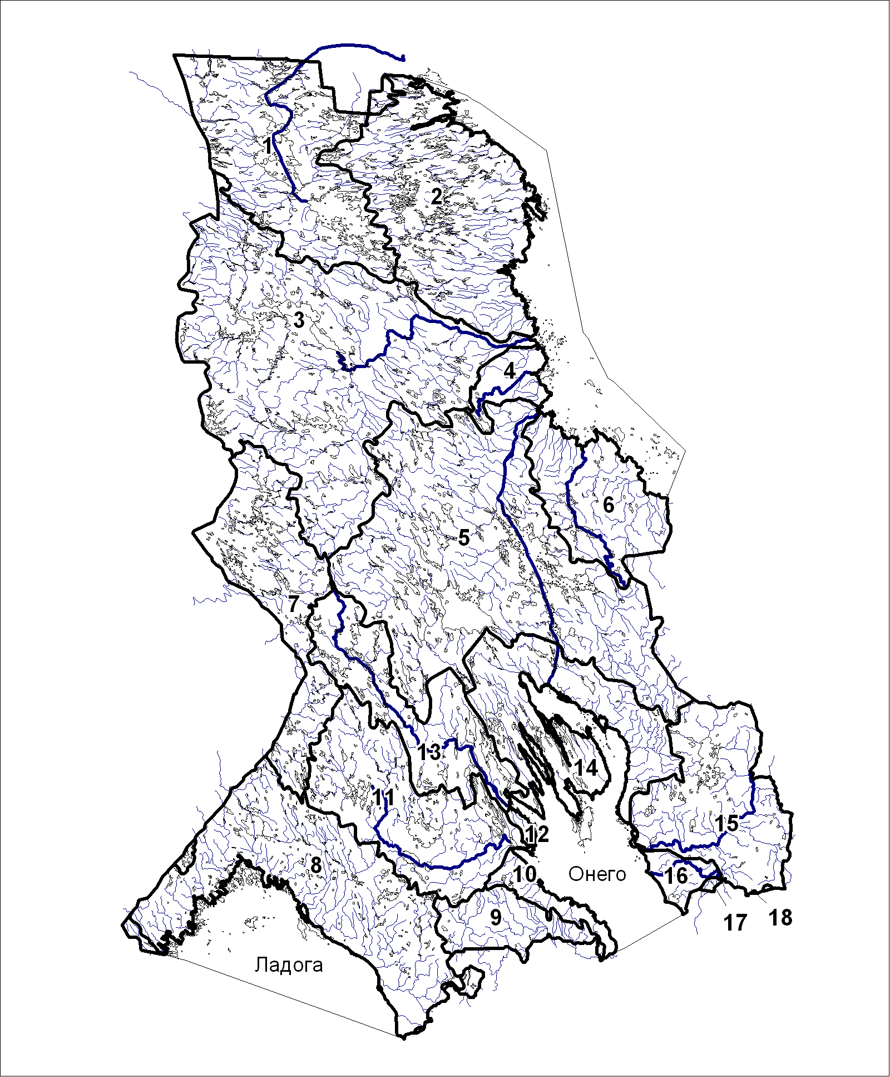
Рис. Гидрографическая структура Карелии (см. ниже)

БАССЕЙНЫ ОСНОВНЫХ ВОДНЫХ СИСТЕМ
- Ковда
- Реки Карельского берега Белого моря
- Кемь
4 и 6. Реки Поморского берега Белого моря
5. Беломорско-Балтийский канал (Нижний Выг)
7. Лендерка (Вуокса)
8 Притоки Ладожского озера (без Свири)
9. Правые притоки Свири
10. Юго-западные притоки Онежского озера
11. Шуя (протока № 1401)
12. Притоки Онежского озера от Шуи до Суны
13. Суна
14. Притоки Онежского озера от Суны до Водлы
15. Водла
16. Притоки Онежского озера от Водлы до административной границы РК
17 и 18. Волга

В настоящее время охрана ценных водных объектов (особенно крупных) осуществляется в рамках комплексных ООПТ: НП «Паанаярви» (одноименное озеро, р. Оланга, водопад Кивакка), НП «Водлозерский» (оз. Водлозеро, р. Илекса), НП «Калевальский» (оз. Нижн. Лабука), ГПЗ «Костомукшский» (оз. Каменное) и «Кивач» (одноименный водопад), ГПЗК «Толвоярви» (озерно-речная система Толвайоки), «Муромский» (оз. Муромское) и «Шайдомский» (оз. Шайдомозеро). Из чисто гидрологических охраняемых объектов существуют только ГЗ «Озеро Талое» и 8 гидрологических ППр (оз. Урозеро, водопад «Белые мосты» и 6 родников в южной части Карелии). Такого количества явно недостаточно и их число необходимо увеличивать.
При определении водных объектов, нуждающихся в охране, применялись принципы и критерии, изложенные в разделе 1, с акцентом на бассейновый критерий. Все водные объекты, нуждающиеся в охране, подразделяются на две группы по степени очередности. В первую группу (5-7 лет) предлагается включить объекты, по которым в настоящее время имеется достаточно информации или даже подготовлены эколого-экономические обоснования. Большая часть из них уже включена в перечень планируемых ООПТ (приложение 3). В их число входят ( см. № в Приложении 4):
- ЛЗ «Тулос», включающий сам водоем и его водосбор ( № 3);
- ПП «Заонежский» (№ 1);
- ПП «Ладожские шхеры» (№ 2);
- ЛЗ «Озеро Нюк» (№ 22);
- ППр «Куми-порог» (№ 46));
- Расширение ЛЗ «Толвоярви» (№ 55);
- ЛЗ «Старые озера» (№ 29) с расширением его площади на всю акваторию оз. Кереть и саму р. Кереть как очень ценные в рыбохозяйственном отношении объекты.
Кроме того, в состав ООПТ в качестве памятников природы предлагается включить ряд водопадов, являющихся отличительной особенностью гидрографической сети Карелии и ее своеобразной «визитной карточкой». Это тем более важно, что в течение предыдущего столетия в результате гидротехнического строительства был утрачен целый ряд водопадов (на реках Суна, Нижний Выг, Кемь, Тулемайоки). Это следующие объекты (рис.):
- Пор-Порог (р. Суна) – падение 13,7 м; в настоящее время большую часть года су-
хой, но может рассматриваться и как геологический ППр;
- Падун (р. Водла) – падение 2 м (Григорьев, 1956);
- Кивиристи (р. Нижняя Охта, правый приток р. Кемь) – падение 5-6 м.
На втором этапе предлагается рассмотреть возможность объявления памятниками природы других водопадов, таких как:
- Юма (р. Кепа, левый приток р. Кемь) – падение 4,3 м;
- Киви-падо (р. Видлица) – падение 4,2 м;
- Падо-коски (р. Тулокса) – падение 4,4 м;
- Падун (р. Пяльма) – падение 3,9 м (Ресурсы поверхностных вод.., 1972 б);
- Кяунас (р. Вуокинйоки, бассейн оз. Верх. Куйто) – падение около 3 м;
- Водопады на р. Тохмайоки;
- Водопады в нижнем течении р. Уксунйоки.
Из других водных объектов предлагается перевести в разряд ООПТ ценного рыбохозяйственного водоема – оз. Маслозера (Медвежьегорский район). Однако водные объекты второй очереди нуждаются в дополнительных исследованиях.

Рис. Карта-схема перспективных водных объектов
(нумерацию и название см. в тексте)

